ČRS MO Mladá Boleslav ve spolupráci s DDM pořádá tradiční
rybářské závody na konci prázdnin pro děti a mládež
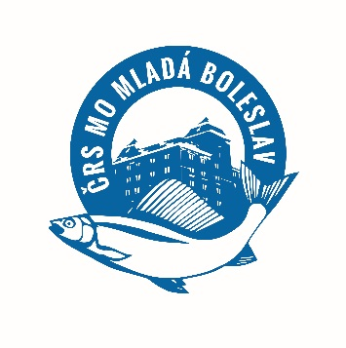
mládež do 18. let včetně - i neorganizovaná

Jizera 4 - 411 027 (sraz za kanceláří MO – Ptácká 30)

Sobota 9. září 2017 Bodování bude provedeno v gramech (1gram – 1.bod)
Sraz, prezence do 7:30 Pro uchování ryb před vážením je nutné mít vezírek
Losování 7:30 – 7:45 Ulovené ryby budou po zvážení puštěny zpět do vody
Příprava na závod 7:45 – 9:00
Závod 9:00 – 11:00 Ředitel závodu: Jan Linhart
Vážení úlovků 11:00 – 12:00 Organizační zajištění : Jan Linhart + členové MO
Občerstvení 12:00 – 13:00 Pořadatel: MO Mladá Boleslav, DDM MB
Vyhodnocení závodu 13:00

Způsob lovu : plavaná i položená (pouze na jeden prut)
Návnady a nástrahy : dle rybářského řádu
Kategorie : dle účasti (žáci, žákyně, junioři, začátečníci)

Občerstvení zajištěno
Zajištěny hodnotné a zajímavé ceny!!!!
Případné informace Vám podá pan Linhart Jan na tel.: 607 973 507

